周會主題－中國古代科技發明
配合六下第3課
《國家安全教育》範疇及相關學習元素 | 中華文化元素／價值觀和態度
範疇七：國家安全的重點領域  • 了解科學與科技的發展對社會文化的影響，認識使用科學與科技時的安全措施 | 勤勞、國民身份認同

中國古代科技發明
軍事
天文
漏水轉渾天儀
火藥
造紙術

地理
指南針

印刷術

人文
地動儀

講稿內容 | 內容提示
一、引言簡報1  各位同學早！ 今天周會的主題是中國古代科技發明。説到中國的古代發明，老師猜你們腦子冒出的第一個念頭就是中國四大發明吧！可是四大發明為甚麼很重要？它們帶來了甚麼影響呢？（稍停）同學們可以思考一下，在老師接下來的分享內容裏尋找答案。開始前老師還想問一個問題，除了四大發明外，同學們知道中國有甚麼其他發明嗎？老師會從天文、地理、人文和軍事四方面向同學簡單介紹中國的古代科技發明。  二、天文簡報2  1. 漏水轉渾天儀  古人對天文的研究可不遜於現代人，他們一直希望窺探天地，於是努力想辦法觀測天象，製作儀器模擬地球的運行，漏水轉渾天儀就在這種情況下誕生了。  漏水轉渾天儀是東漢著名的科學家張衡在約兩千年前設計並製造的天文儀器，是渾象的一種。漏水轉渾天儀簡稱「渾天儀」，是世界上第一架用水力發動的天文儀器，屬水運渾象。簡報3同學們是否好奇渾象究竟是甚麼呢？其實渾象就是天體運動的演示儀器，用於表示天象的變化。而漏水轉渾天儀是由渾象和漏壺相結合，以漏壺流水控制渾象，當漏壺的水經過渾象時，渾象便會轉動起來，便可模擬出天體運行的情況。  簡報4漏水轉渾天儀對中國後來的天文儀器影響很大，古人在它的基礎上又研發出更加複雜完善的天象表演儀器和天文鐘，對中國天文研究作出了很大的貢獻。2014年的南京青年奧林匹克運動會開幕式上更利用了漏水轉渾天儀引燃聖火，可見它在中國科學及文化領域佔有舉足輕重的地位。  三、地理  1. 地動儀  張衡的發明可不僅限於天文領域，他在地理學上同有有所涉獵。  簡報5東漢年間，地震頻發，導致山崩地裂、江河泛濫，造成巨大損失。為了預防地震，張衡長年研究並發明了地動儀。地動儀能準確記錄並掌握地震的動態，是有史以來人類首次運用科學手段來測量地震方向的儀器，比西方第一台地震儀足足早了一千七百多年呢！  簡報6地動儀可檢測從八個方位而來的地震，分別為東、南、西、北、東南、西南、東北、西北，每個方位上都有含龍珠的龍頭，龍頭下方均有一隻蟾蜍。當其中一方有地震發生，則該方位的龍口中的龍珠會掉進蟾蜍口中，由此辨別地震來的方位。  老師就不多説地震對人類的危害了，同學們應該都清楚地震是重大的自然災害，因此，張衡發明的地震儀在當時無疑可以拯救無數人的性命。  2. 指南針  中國地理相關的發明可不止地震儀，還有「四大發明」之一的指南針。簡報7指南針的起源眾説紛紜，不過文獻的記載，最早出現於戰國時期的磁山一帶。古時的指南針稱為「司南」，它的樣子像一把湯匙，可以放在地盤上保持平衡，而且可以自由旋轉，靜止時勺柄會指向南方。司南被認為是指南針的始祖，之後經過一系列的演化，測定的方位技術不斷改進，最終成為了現在的指南針。  簡報8指南針常運用在航海事業上，為航海家指引方位，結合中國當時的造船和航海技術，大大提升了出海的成功率，對中國、甚至世界航海事業都作出了巨大貢獻。  四、人文  1. 造紙術  接着，老師會介紹中國古代的四大發明中的造紙術，造紙術的普及對人類文化的傳承功不可沒。  簡報9在未有紙之前，古代中國要記載資料主要依靠甲骨、金屬器具、石頭、竹片和帛，前四者材質硬挺，攜帶困難，導致難以在上面書寫，而帛是蠶絲製成的紡織品，輕薄堅韌，可是成本高且產量少，因此古代若要記錄和書寫是非常困難的。  直到東漢年間，蔡倫發明造紙術，他利用樹皮、麻頭、布、漁網等原料，經過挫、搗、炒、烘等工藝，成功製成紙。這種紙原料容易獲取，價格便宜、輕便、用途廣，一經推出，廣受歡迎，在全國傳播，成為日常生活的必需品。  簡報10蔡倫的造紙術後來傳到朝鮮、越南等國家，之後更傳到意大利、法國。造紙術的誕生大大降低了傳播成本，造就了紙本書的出現，令人類文明的傳播在速度和廣度上都得到了極大提升。  同學們試想一下，一本《西遊記》若用甲骨、竹片記載，要用車去運送多少次呢？老師猜至少也要來回運送十次以上！那要如何傳播至世界各地呢？因此，造紙術的誕生對人文發展的重要性便不言而喻了。  2. 印刷術  除了造紙術，作為中國四大發明之一印刷術同樣加快了人類文明的進步。古時，人們若想要一本複製本，便需要經過長時間的抄寫，不僅費時費力，要是抄錯抄漏更是無可挽回，印刷術就在此時應運而生。  簡報11雕版印刷術在唐代出現，雕版印刷術是指在木板上雕刻繪上的或寫上的原稿，之後在印刷機中加壓形成原稿的複製品。唐代的雕版印刷品主要是一些讀物、日常和宗教書籍，如佛經、曆書等，其中唐代的《金剛經》是世界現存最早的有刻印時間的印刷品。  簡報12北宋時期，畢昇發明活字印刷術，他用膠泥，先製成單字的字模，然後按照稿件把單字挑選出來，排列在字盤內，塗墨印刷，印完后再把字模拆出，留待下次排印时再次使用。這種方法能大大地節省時間和人力，不過鑒於當時雕版印刷術技術成熟，印刷一版能印超過幾百部甚至幾千部書，因此兩宋時期普遍還是使用雕版印刷術。直到元朝，活字印刷術才開始流行。  宋元年間的印刷品內容擴及儒、釋、道及諸子百家所有領域，而且出版中心開遍全國，印刷品可流通至四面八方，對人文藝術的傳播起來很大作用。  五、軍事  最後一個中國古代的四大發明便是火藥。中國在唐朝時期就已發明了火藥，並最早用於軍事。  簡報13火藥的發明和煉丹術的關係密切，古代煉丹的目的是求得長生不老之藥，而火藥就是在煉丹過程中發明的副產品。煉丹家認為燒灼硫磺這種具有毒的金石藥可以去除其毒性，在這過程中，他們無意中發現將硝石、硫磺和木炭按比例混合燃燒時會產生劇烈反應，隨後火藥便誕生了。  簡報14由於易燃和爆炸特性，火藥時常用於戰爭，唐末時更出現了火炮和火箭等火藥武器。  簡報15其後火藥的製作方法先後傳到了阿拉伯、波斯，之後傳遍歐洲，對世界科技發展起到了重要的作用。火藥甚至影響了西方文明歷史的發展，火藥武器在十四世紀是歐洲城市市民反對封建貴族的武器，靠着火器，這些平民終於能攻破貴族的城堡，推進了歐洲文藝復興的進程。  六、總結簡報16  你們現在知道為甚麼中國古代的四大發明非常重要了吧！四大發明的出現不止影響了中國的發展，更是推動了世界在天文知識、地理、航海、人文傳播、軍事等方面的進步。今天老師分享的發明即使經過千年來都毫不過時，被沿用至今，是對世界作出重大貢獻的發明。老師希望同學們記得中國的發明可不遜於外國，下一次有人問起你們知道有甚麼發明時，希望你們記得這些偉大的中國古代科技發明！謝謝！ | ‧簡報1  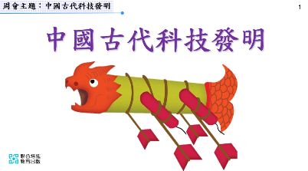  ‧簡報2  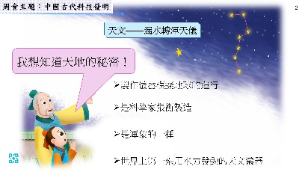  ‧簡報3  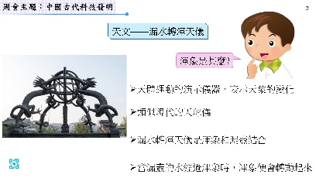  ‧簡報4  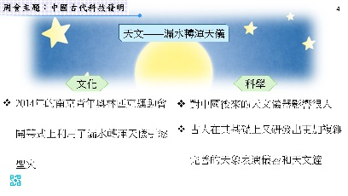  ‧簡報5  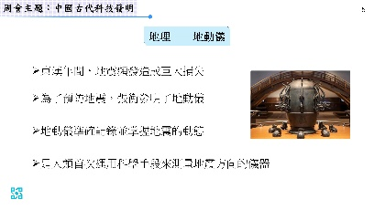  ‧簡報6  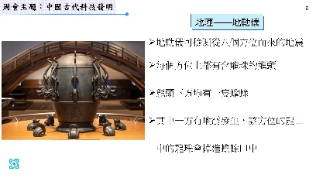  ‧簡報7  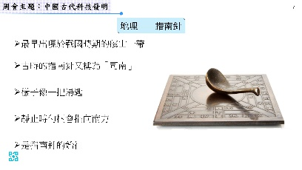  ‧簡報8  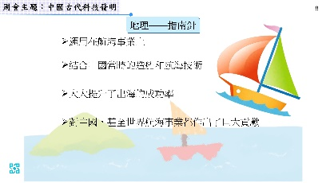  ‧簡報9  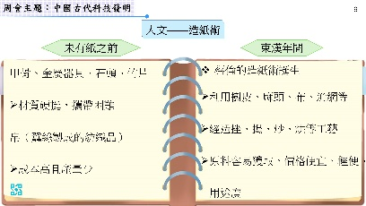  ‧簡報10  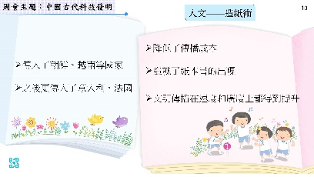  ‧簡報11  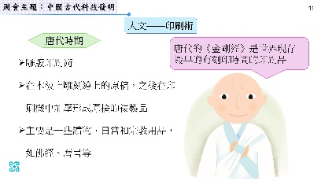  ‧簡報12  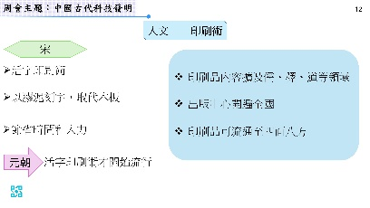  ‧簡報13  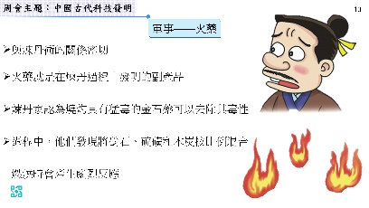  ‧簡報14  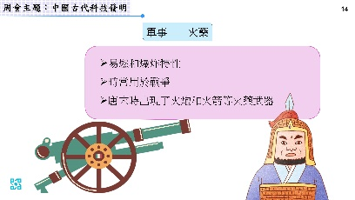  ‧簡報15  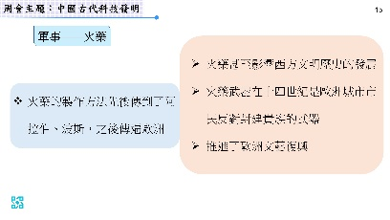  ‧簡報16  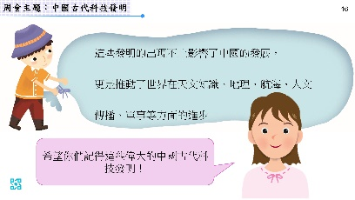

鳴謝
本教材承蒙下列機構及人士給予使用權及提供協助，謹此致謝。
圖片使用權
Image(s) or Footage (as applicable) used under license from Shutterstock.com
Image by Freepik

